Avaliação 1 Versão 1 A1. A Península Ibérica – localização
Nome: _______________________________________________________ N.º: ______ Turma: _______
Classificação: __________________ Professor: __________________ Enc. Ed.:___________________

Antes de responderes, lê as perguntas com atenção e analisa os documentos.
1 Observa atentamente as imagens que se seguem.
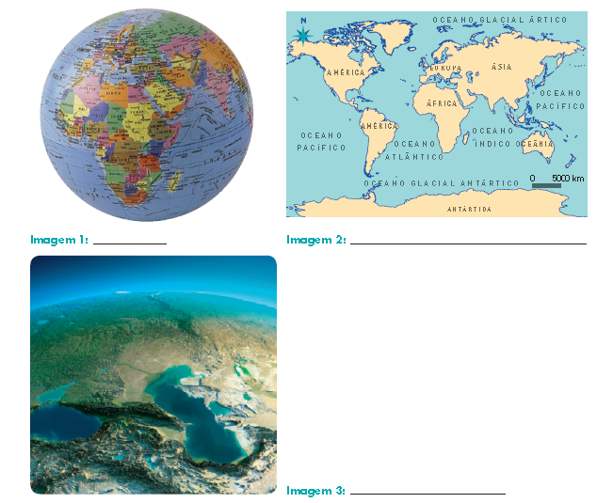

Imagem 1: _________________________ Imagem2: ____________________________________

Imagem 3: _________________________
1.1 Faz a legenda das imagens.
1.2 No seu conjunto, o que representam as imagens?
_____________________________________________________________________________________________________________________________
_____________________________________________________________________________________________________________________________
_____________________________________________________________________________________________________________________________
_____________________________________________________________________________________________________________________________
1.3 Refere três vantagens do planisfério.
_____________________________________________________________________________________________________________________________
_____________________________________________________________________________________________________________________________
_____________________________________________________________________________________________________________________________
_____________________________________________________________________________________________________________________________
_____________________________________________________________________________________________________________________________
_____________________________________________________________________________________________________________________________

2 Onde se localiza cada uma das regiões referidas nos documentos?
Faz corresponder as letras do mapa ao respetivo documento.
DOC. 1  Entende-se por «pera-rocha do Oeste» o fruto  de cultivar […] de forma particular na Região Oeste.  Em http://ptqc.drapc.min-agricultura.pt/documentos/  pera_rocha_oeste.htm | 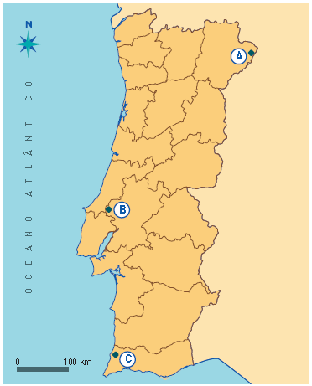
DOC. 2

O Parque Natural do Sudoeste Alentejano e
Costa Vicentina estende-se desde São Torpes, a sul
de Sines, até ao Burgau […].
http://www.icnf.pt/portal/ap/p-nat/pnsacv
DOC. 3

A Região da Terra Fria do Nordeste
Transmontano […] confronta a norte e nascente
com as Regiões Autónomas da Galiza e de Leão e
Castela […].
Em http://www.rotaterrafria.com/uploads/document/file
/15/EBOOK_TFT.pdf

3 Desenha uma rosa dos ventos com os pontos cardeais e colaterais.

4 Classifica as afirmações de verdadeiras (V) ou falsas (F).
Portugal situa-se no Sudoeste do continente europeu e é banhado pelo mar Mediterrâneo a sul e a sudeste.
A Península Ibérica é constituída por apenas dois países e faz fronteira com a França.
O Norte da Europa tem os países mais frios devido à proximidade com o Círculo Polar Antártico.
Portugal fica situado entre o equador e o Trópico de Câncer.
A Península Ibérica tem o continente africano a sul, o continente asiático a este e o continente americano a oeste.

5 Corrige as afirmações que consideraste falsas, reescrevendo-as de forma correta.
_____________________________________________________________________________________________________________________________
_____________________________________________________________________________________________________________________________
_____________________________________________________________________________________________________________________________
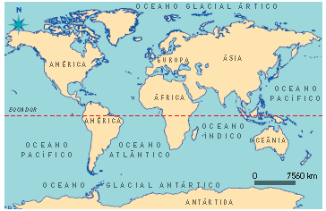
6 Assinala, com um círculo, a Península Ibérica nos mapas de diferentes escalas.
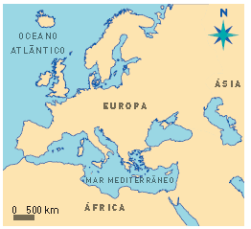

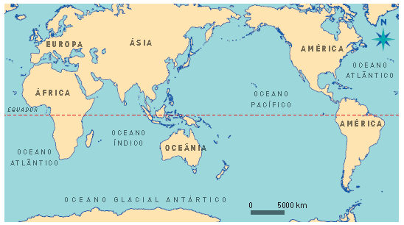
Mapa 1 Mapa 2

Mapa 3

7 Qual é o mapa de maior escala? Justifica a tua resposta.
_____________________________________________________________________________________________________________________________
_____________________________________________________________________________________________________________________________
_____________________________________________________________________________________________________________________________
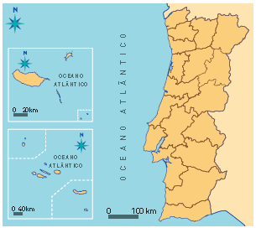
8 Observa o mapa de Portugal.
8.1 Assinala com um círculo a região (unidade administrativa) onde vives.
8.2 Recorrendo aos rumos da rosa dos ventos,
indica a localização da região onde vives em
relação…
a) ao oceano Atlântico –_______________________________
b) a Espanha –__________________________________________

